点击链接加入群（560178601）：<https://jq.qq.com/?_wv=1027&k=5kZf4ew>



**斐讯K2P_V22.7.8.5 刷入Breed Web**

注意：本次要求，MTK的mt7621版，目前斐讯发两个版本，本次实践月光银版本a2版，请看清型号！！！

**工具/材料**

1.电脑版RoutAckProV1B2

2.路由器刷breed+Web控制台助手v4.8版本

3.官改k2p_mtk_v14_breed.bin

4.最主要的要有电脑。网线，路由K2P

**操作方法**

* 01

分析，斐讯K2P_V22.7.85版本，需要使用RoutAckProV1B2工具激活Telnet，用路由LAN1网线连接电脑，WAN不联网空着，登陆192.168.2.1路由，能进入说明ip没问题，便可继续，按WPS按钮10秒，等2分钟，此时已恢复出厂设置（如果你的是原厂没有设置过的斐讯K2P_V22.7.85版本，就是连开机向导都不要配置，那么，可以直接RoutAckProV1B2工具激活Telnet，而不用恢复出厂设置）。  
  
正式开始操作  
打开RoutAckProV1B2，  
点击打开Telent，框内显示成功，在点击设置永久标志，这时打开telent成功。（注意：这里打开RoutAckProV1B2后，点击“打开Telnet”按钮，最好只点击一次，然后，再点击一次“设置永久标志”按钮，点完此按钮后，会显示没有收到应答，不要慌，打开CMD，先PING一下192.168.2.1，如果显示正常ping到，再在CMD里面输入Telnet 192.168.2.1这样操作100%成功）

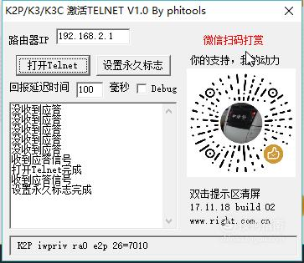 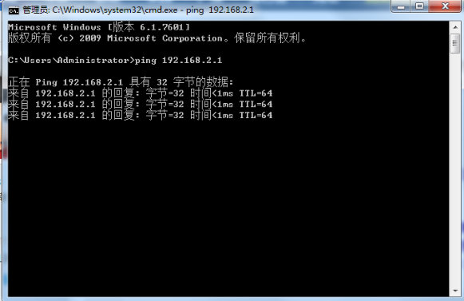 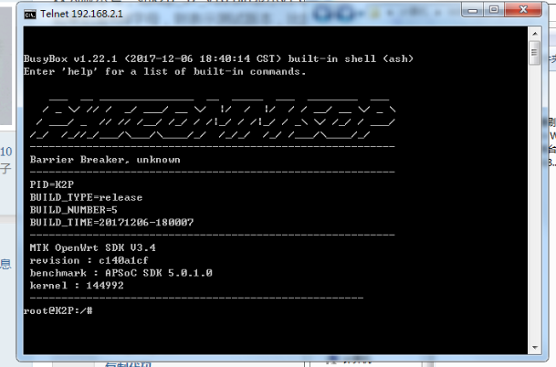

* 02

打开路由器刷breed Web控制台助手v4.8版本  
右击以管理员省份运行，关闭杀毒软件，很重要。  
  
因为恢复过出厂设置，所以密码admin，适配机型：breed-mt7621-phicomm-k2p.bin如图，点开始刷机。  
刷机过程中，会弹出直接刷入固件提示，可以选择k2p_mtk_v14_breed.bin，点刷入，显示进度条，成功。

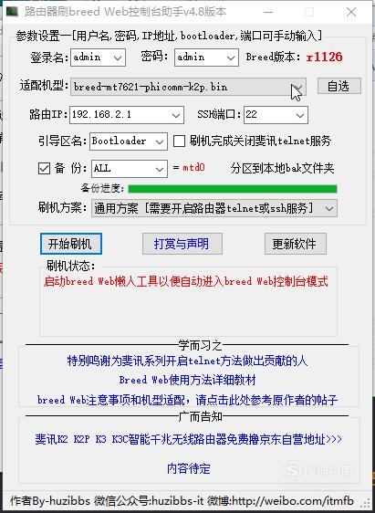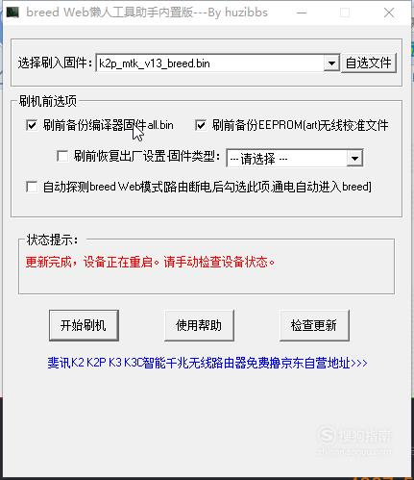

在使用breed Web控制台助手v4.8的时候，如果勾选了备份“✔”，在刷breed的时候，可能会出现备份失败的情况：如图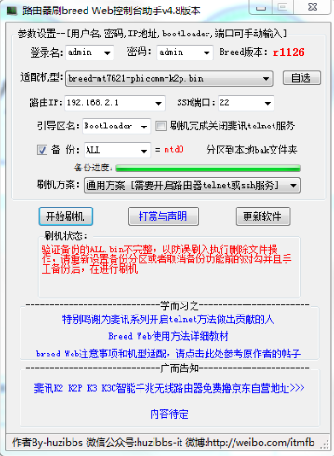

这个时候，可以再次点击“开始刷机”按钮，重新刷一次就可以，当然我懒，我直接不勾选备份，一次成功。

03

最后登陆路由查看  
  
说明：登陆时，新增功能点不开，如广告屏蔽等，需要联网，方可打开。

最后：我重复一下：telnet这一步，有点运气成分，好多机友刷不了新版**斐讯K2P_V22.7.8.5，就是因为telnet显示不通，这里一定要耐心，**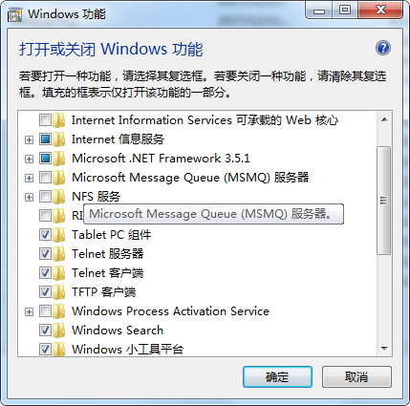

**Telnet服务器 Telnet客户端都要勾选，然后重启一次电脑。**

点击链接加入群（560178601）：<https://jq.qq.com/?_wv=1027&k=5kZf4ew>